Отчет по лабораторной работе №5

Тема: Операторы сравнения, арифметические операторы, присваивание.

Учащийся: Зеневич Александр Олегович Т-091

Задание 1 – 5

**Условие:**

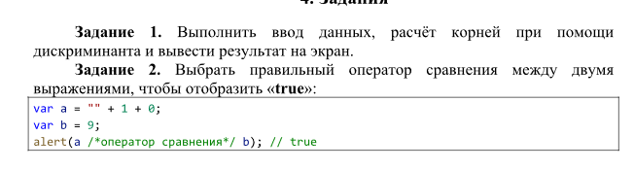

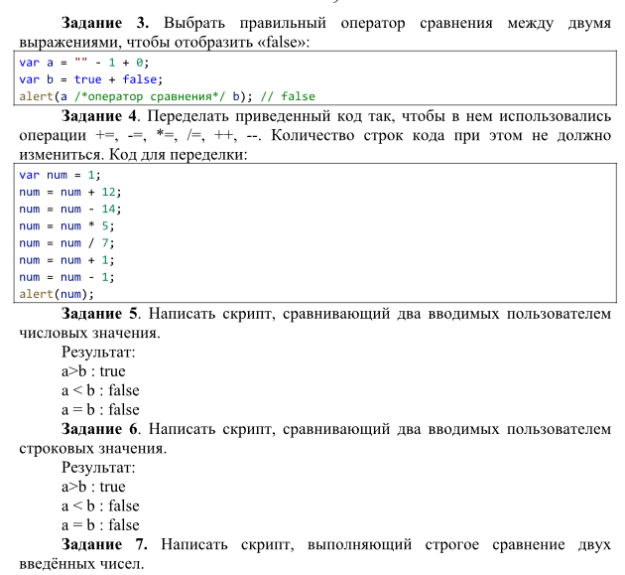





**Код программы:**

Lab05.html

